  Objednávka č.: 1184030107
 |  |  |  | Odběratel:
 |  |  |  |  |  |  |  |  |  |  | Vysoká škola chemicko-technologická v Praze  Technická 1905/5  16000 PRAHA 6  Česká republika |  |  |  |  |  |  |  |  |  |  |  | PID:
 |  |  |  |  |  |  |  |  |  |  |  |  |  |  |  |  |  |  |  |  |  |  | Smlouva: |  |  |  |  |  |  | OBV_1184030107
 |  |  |  |  |  |  |  |  |  |  |  |  |  |  |  |  |  |  |  |  |  |  | Číslo účtu:
 |  |  |  |  |  |  |  |  |  |  |  |  |  |  |  |  |  |  |  |  |  |  | Peněžní ústav:
 |  |  |  |  |  |  |  |  |  |  |  |  |  |  |  |  | Dodavatel:
 |  |  |  |  |  |  |  |  |  |  | DIČ: |  |  | CZ60461373 |  |  |  |  | IČ: |  |  | 26422182 |  |  |  |  |  |  | DIČ: |  |  |  | CZ26422182
 |  |  |  |  |  |  |  |  |  |  | IČ: |  |  | 60461373
Nicolet CZ s.r.o.
Klapálkova 2242/9
149 00 PRAHA 11
Česká republika

 |  |  |  | Konečný příjemce:
Ústav fyzikální chemie
NS403 Ústav fyzikální chemie
Technická 5/1905, 166 28 PRAHA 6
Česká republika
xxxxxxxxxx
Tel.: xxxxxxxxxx
E-mail: xxxxxxxxxx

 |  |  |  |  |  |  |  |  |  |  |  |  |  |  |  |  |  |  |  |  |  |  | Platnost objednávky do: |  |  |  |  |  |  |  |  |  |  | 31.12.2018
 |  |  |  |  |  |  |  |  |  |  |  |  |  |  |  |  |  |  |  |  |  |  |  |  |  | Termín dodání: |  |  |  |  |  |  |  | 21.08.2018
 |  |  |  |  |  |  |  |  |  |  |  |  |  |  |  |  |  |  |  |  |  |  |  |  |  | Forma úhrady: |  |  |  |  |  |  |  | Příkazem
  Místo dodání | : | viz. adresa konečného příjemce
 |  |  |  |  |  |  |  |  |  |  |  |  |  |  |  |  |  |  |  |  |  |  |  |  |  | Termín úhrady: |  |  |  |  |  |  |  | dle faktury
  Způsob dopravy | : | Dodavatelem
  Dodací podmínky | : | Dle instrukcí dodavatele
!! Na Vaše doklady vždy uvádějte číslo naší objednávky !!
Dodejte:
 |  |  |  | Objednáváme u vás dle cenové nabídky č. P401/18
 |  |  |  | Položkový rozpis:
 |  |  |  | Položka
  Oprava spektrometru Nicolet iS10/MCT | 75 000.00 | CZK
  výměna - HeNe řídícího laseru včetně napájení
 |  |  |  | Celkem: |  |  |  |  |  |  |  |  |  |  |  |  |  |  |  |  |  |  |  |  |  |  |  |  |  |  |  | 75 000.00 |  |  | CZK
 |  |  |  |  | Předpokládaná cena celkem (bez DPH):
  75 000.00 | CZK
 |  |  | Datum vystavení: |  |  |  |  |  |  |  |  |  | 21. 08. 2018
 |  |  | Vystavil:
 |  |  |  | xxxxxxxxxx |  |  |  |  |  |  |  |  |  |  |  |  |  |  |  |  |  |  |  |  | Razítko, podpis
 |  |  |  | Tel.: xxxxxxxxxx, E-mail: xxxxxxxxxx
 |  | 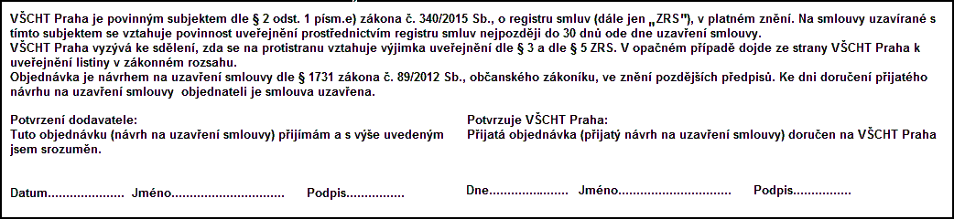
 | Interní údaje objednatele : 403 \ 85 \ 0053 000 RVO \ 1 Deník: 1 \ Neinvestiční objednávky
 | Sídlo organizace: Vysoká škola chemicko-technologická v Praze, Technická 5, 166 28 Praha 6, VŠCHT Praha je veřejná vysoká škola zřízená zákonem č. 111/98 Sb. o vysokých školách

